Чумакова Олена .
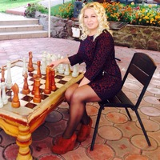
Мета отримати посаду кассир.
Бажаний регіон роботи: Київ.
Вид зайнятості: повна зайнятість.
Дата народження: 30.05.1990р.
Контактний телефон: 063-195-37-79
Регіон проживання: Київ.
Досвід роботи:
2009-2013, інтерактивний клуб ТОВ «ГРАЗД», посада - адміністратор залу.
2013, пункт продажу державних лотерей ТОВ «Зірви мильйон»,посада – адміністратор,2013 -по сьогоднішній день,комп. клуб "Босс" ,посада адміністратор,касир.
Освіта:
незакінчена вища.
Університет «Україна», журналістика(Заочна форма навчання)
Навички:
користувач ПК.
Володіння мовами:
англійська-базовий
російська - вільно
українська – вільно
Особисті якості:
порядність, комунікабельність, стресостійкість, креативність, відповідальність, пунктуальність, чесність, бажання працювати на результат, розвиватися, прагнення займатися улюбленою справою.

